  1 этаж. дом 115.0 м² на длительный срок (от года)
  Краснодарский край, Кореновский район, Платнировское с/пос, Платнировская ст-ца, ул. Гаражная, 1
  30 000 ₽
  комиссия 100%, для агента 100%
  Общая информация:
  Площадь участка: | 12.0 сот.
  20 октября, 01:26
  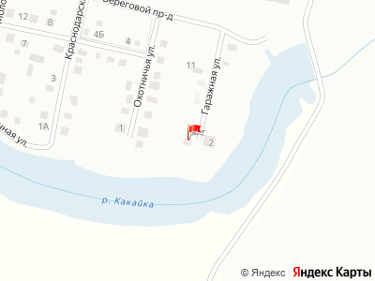
Представитель: Представитель: ID 138422982
Просьба агентам не звонить. По какой-то причине этот агент не готов сотрудничать с другими агентами.
Арт. 143242360 Уютный дом для счастливой жизни — заезжай и живи!
Сдаем на время продажи наш любимый дом, в который вложено много сил и заботы. Общая площадь 115 кв.м — места хватит всей семье!
Что внутри:
4 светлые комнаты, где у каждого будет свое пространство.
Просторный зал для уютных вечеров.
Удобная кухня и совмещенный санузел.
Дом полностью меблирован — вам не нужно тратить время и деньги на обустройство, можно заезжать сразу после сделки.
Комфорт в любое время года: в доме есть газ, а на случай сильных морозов или для души — надежная печь.
Что снаружи:
Участок 12 соток: простор для отдыха, игр детей или садоводства.
Уже растут плодовые деревья — будете собирать свой урожай.
Есть большой навес (идеально для летних посиделок), гараж для вашего авто и хозяйственные постройки для хранения инвентаря.
Свой колодец — всегда есть доступ к воде.
Дом очень теплый и ухоженный.
Телефоны: +7 939 020-88-18
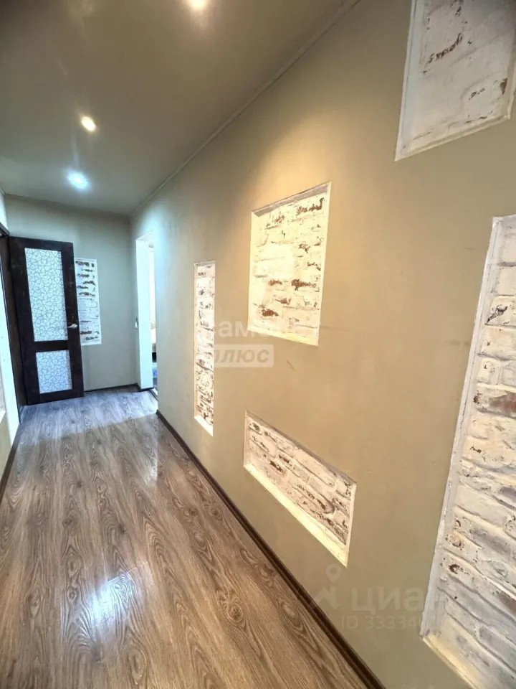 | 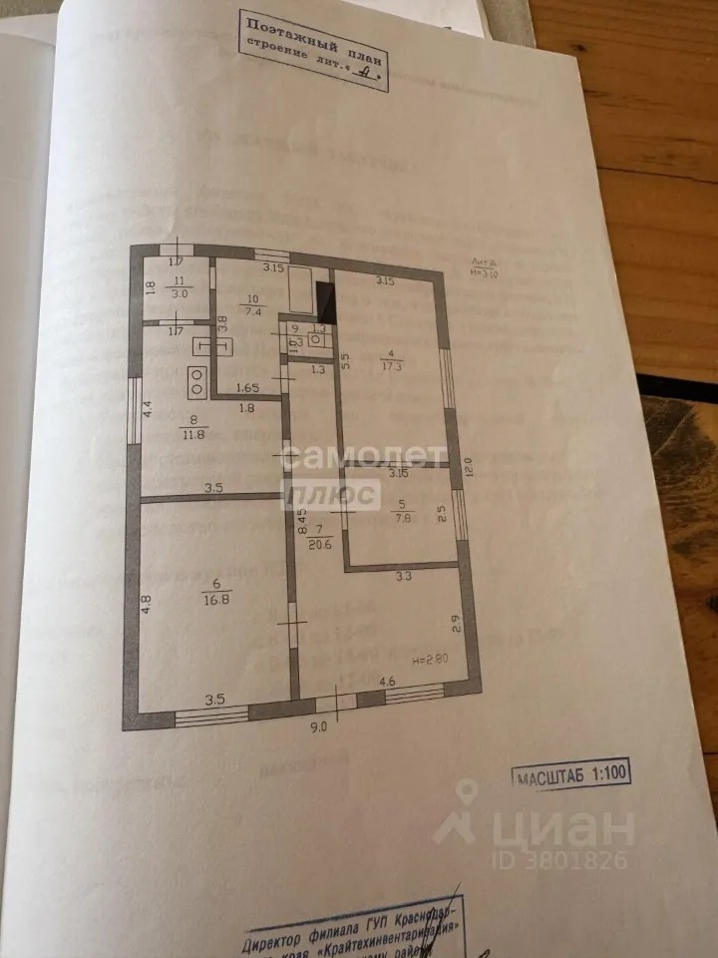
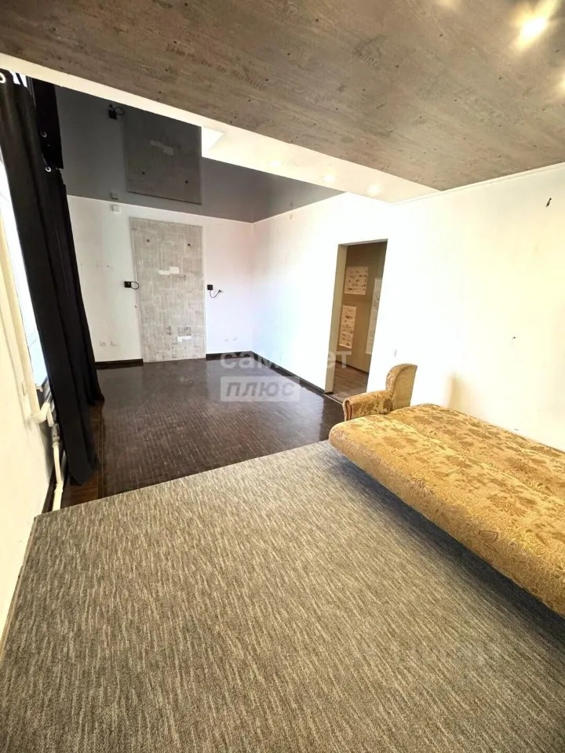 | 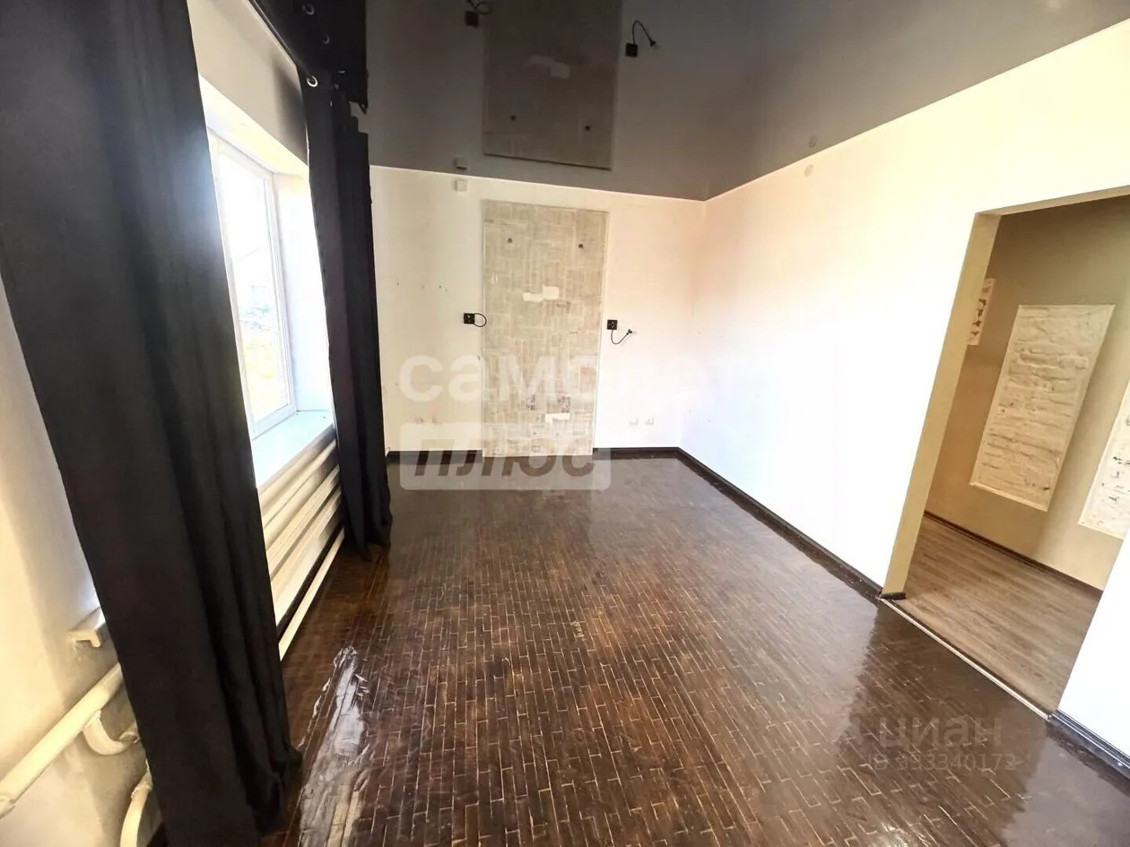
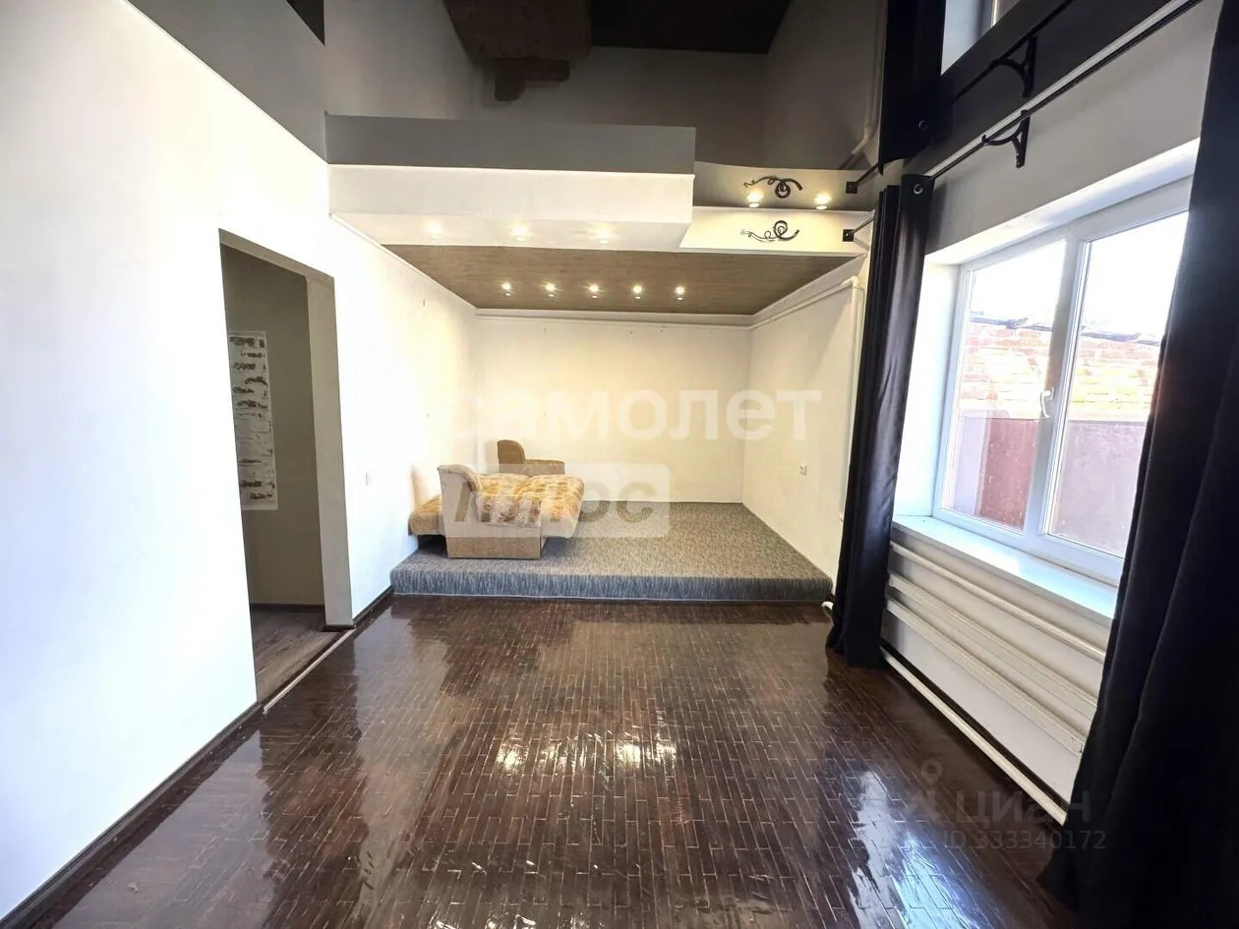 | 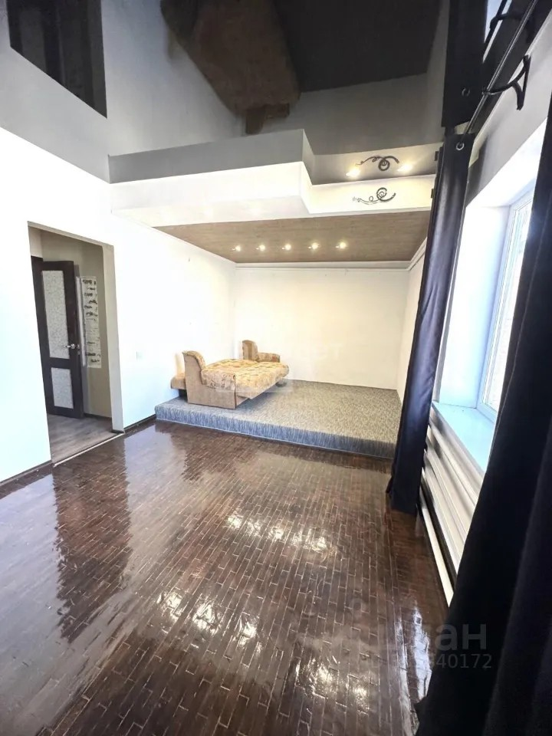
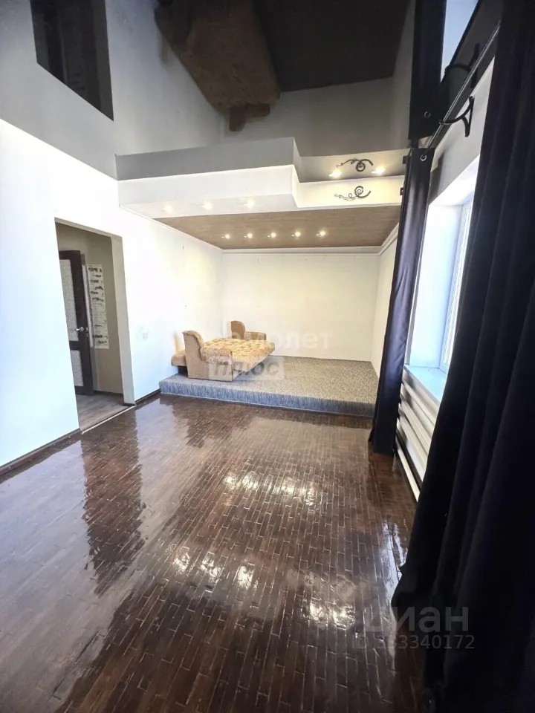 | 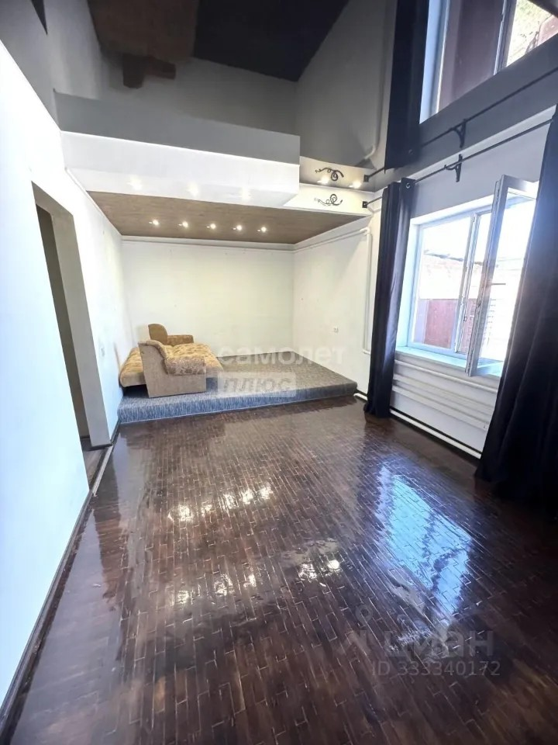
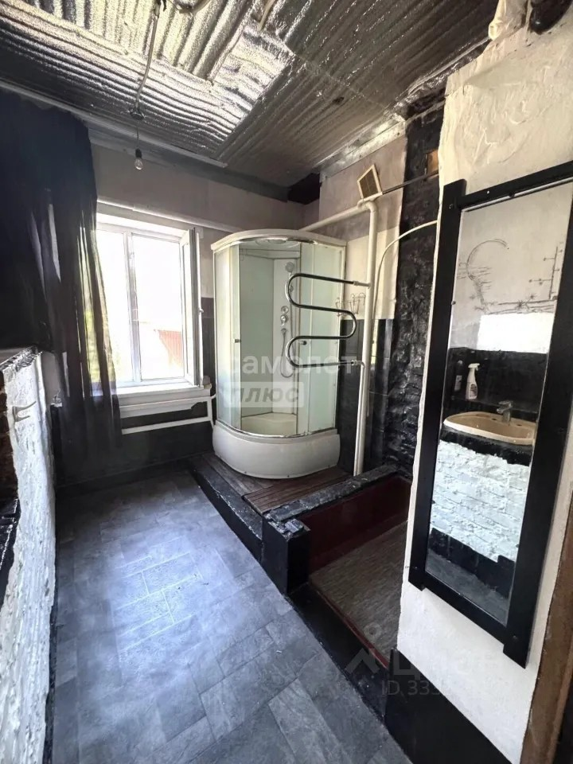 | 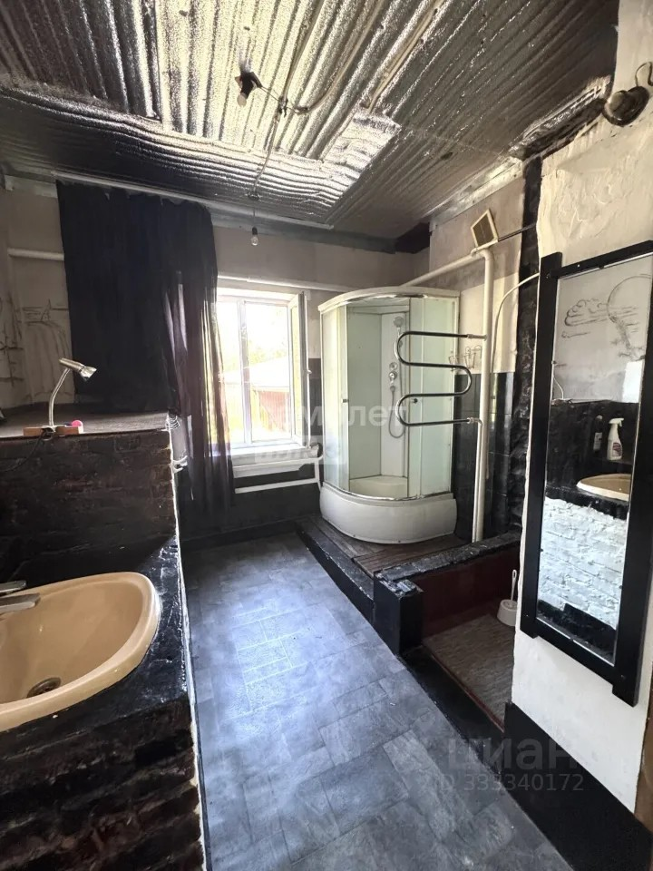
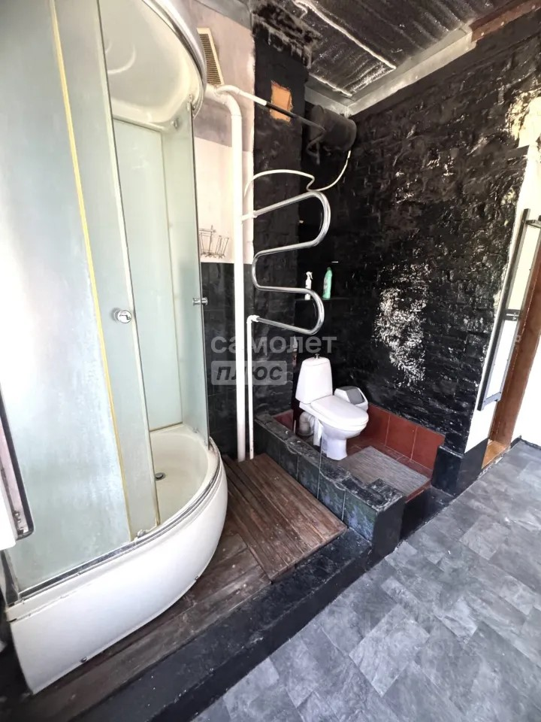 | 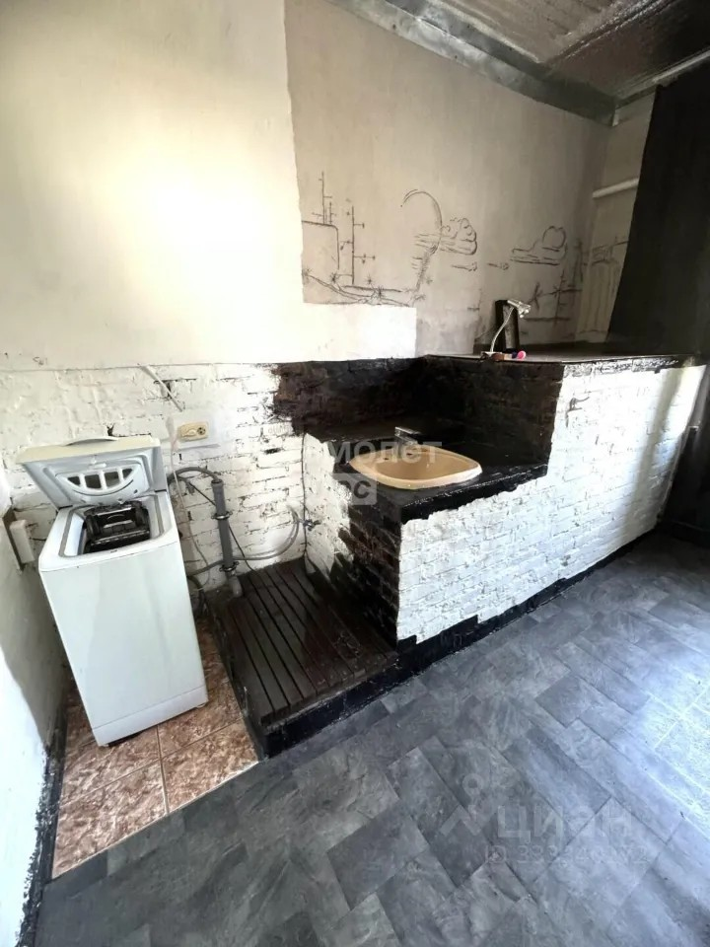
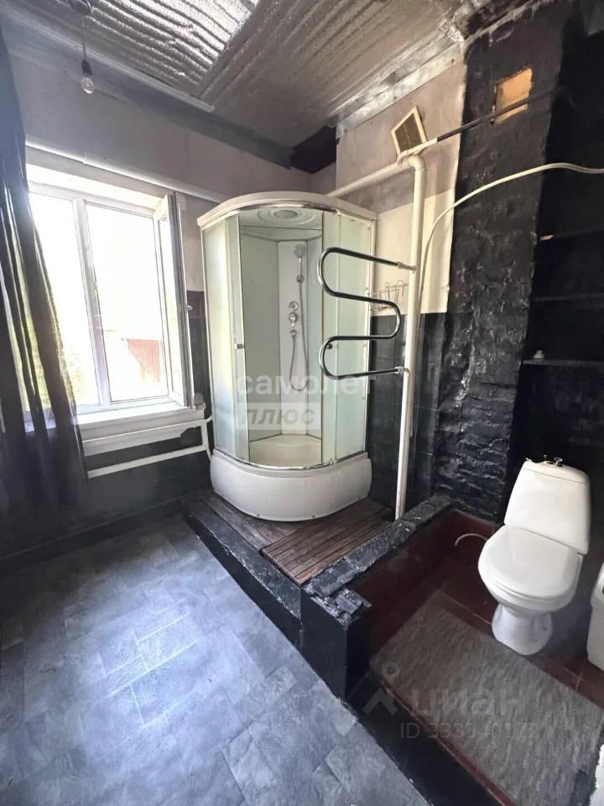 | 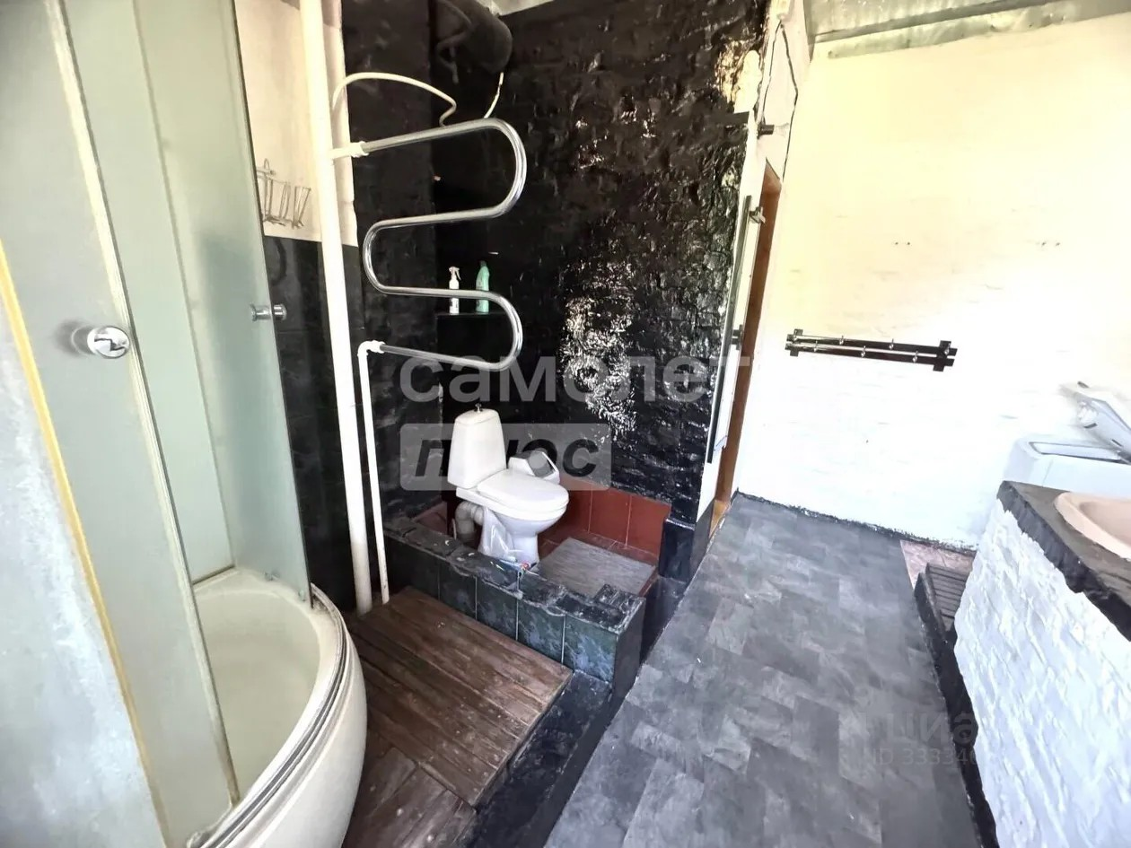
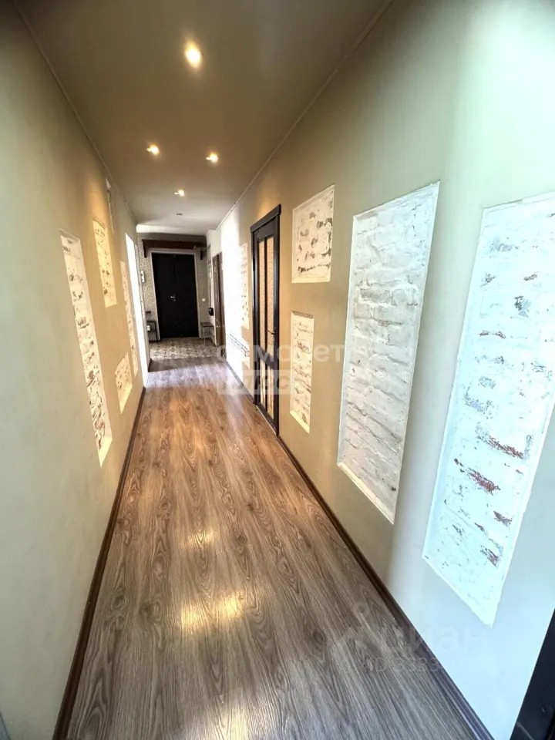 | 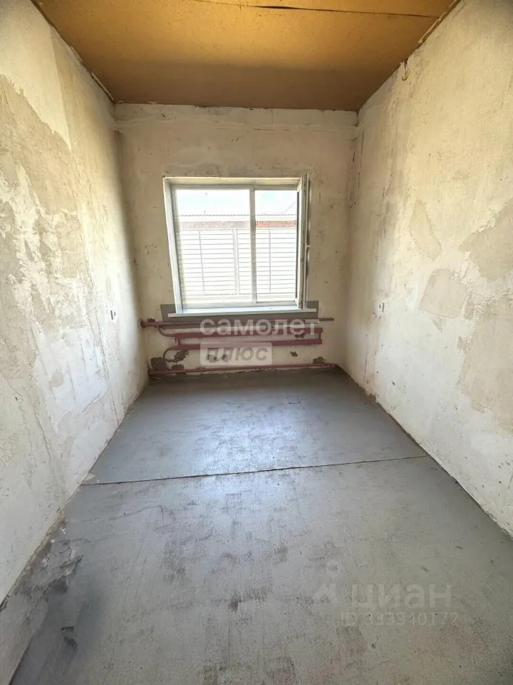
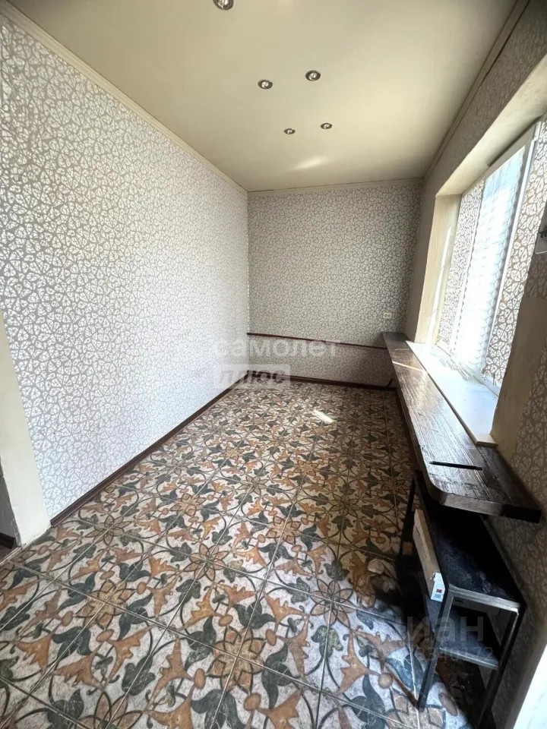 | 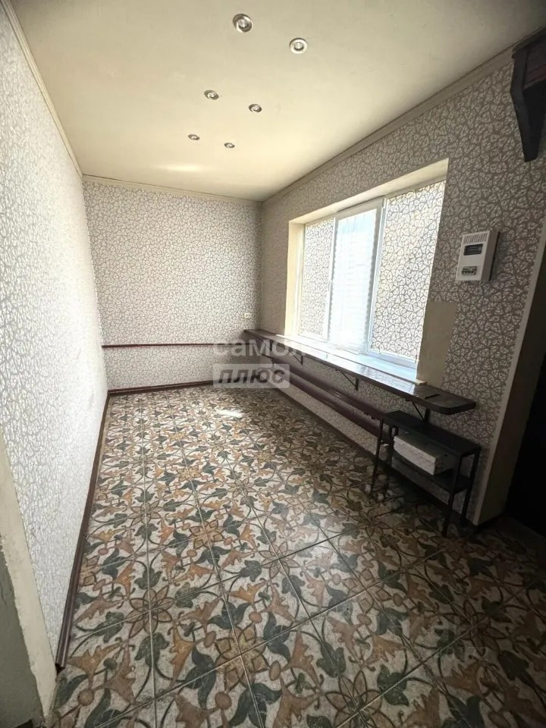
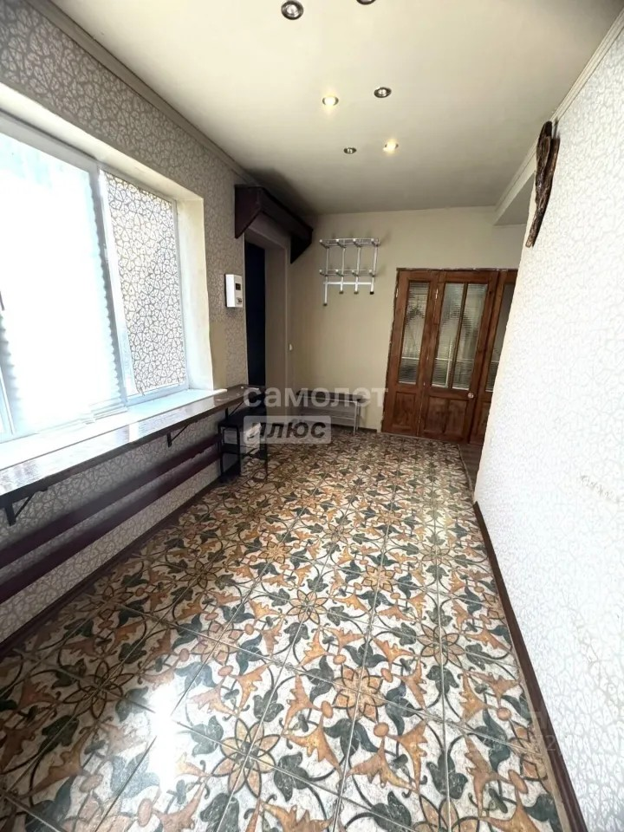 | 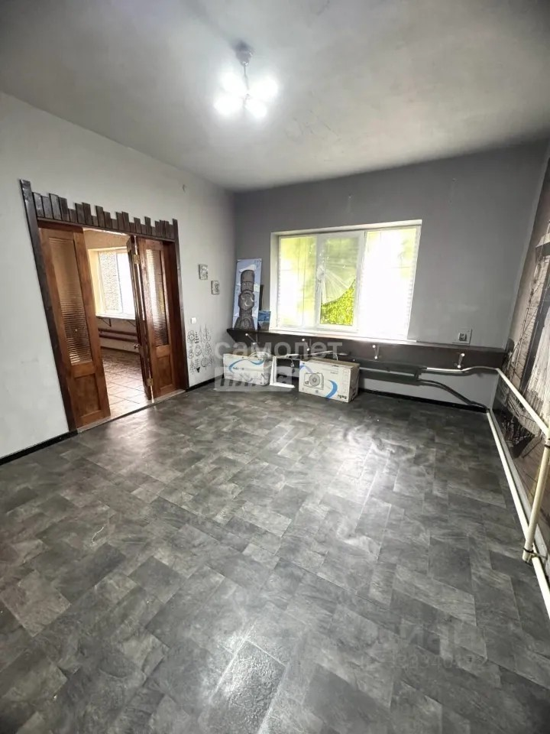
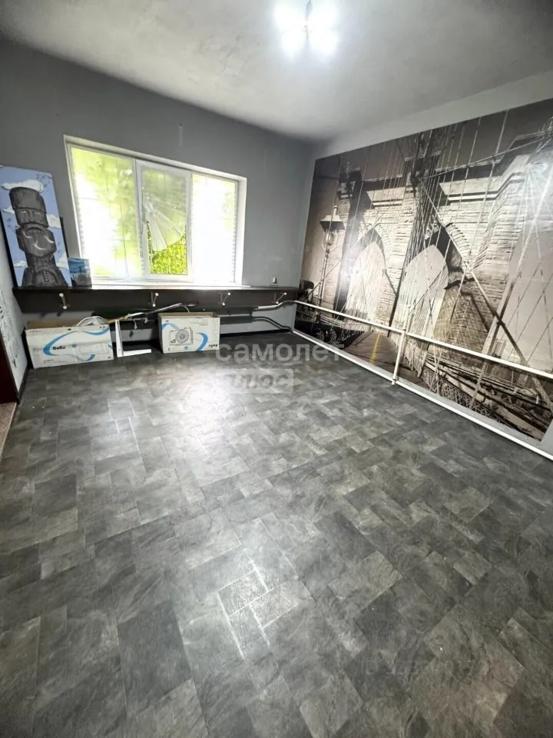 | 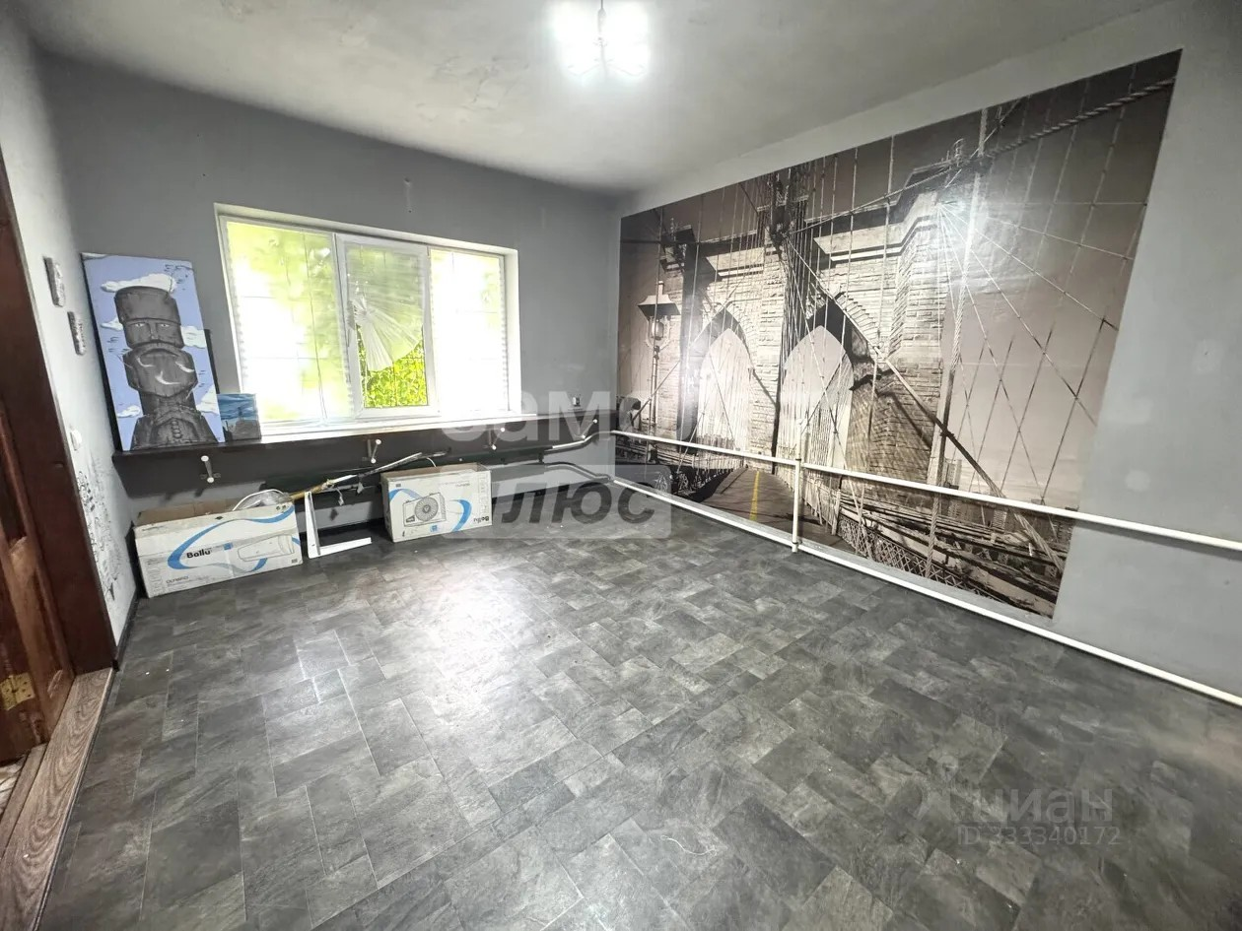
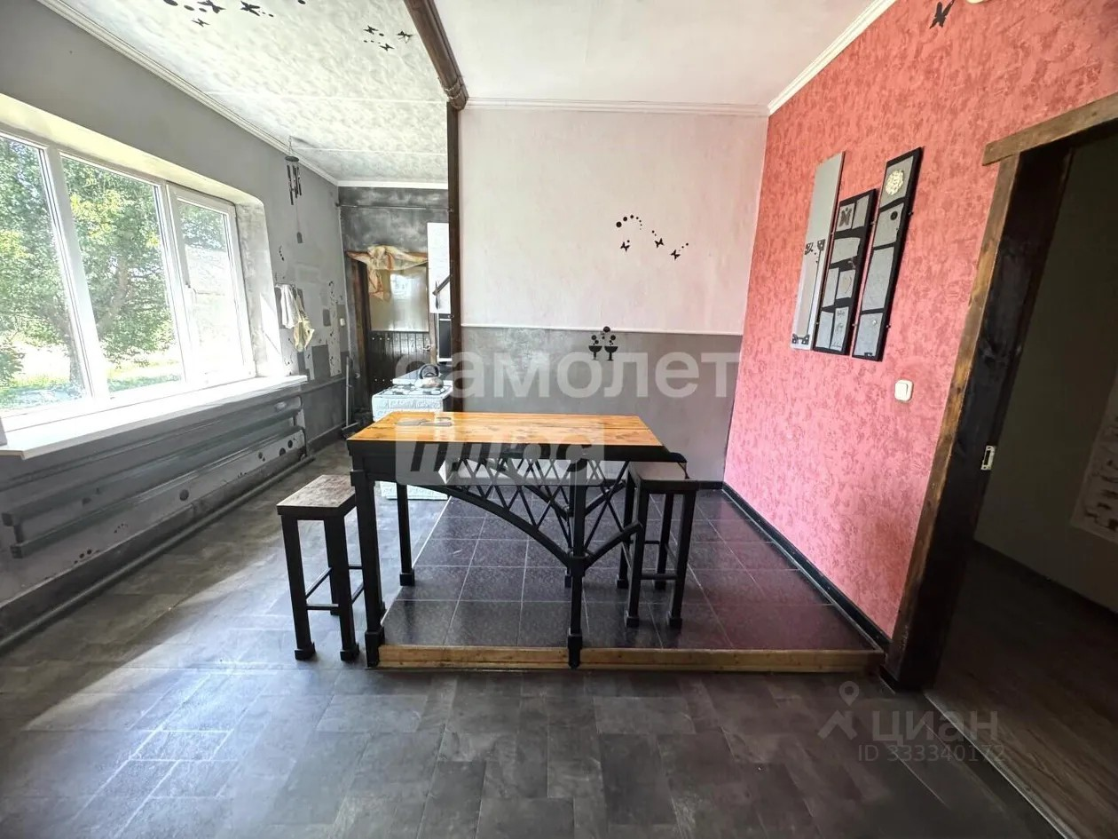 | 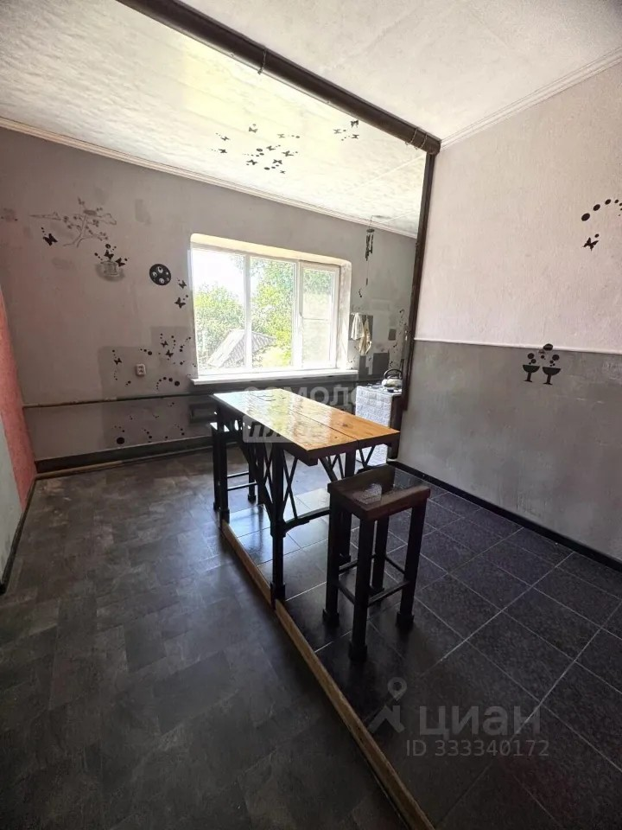
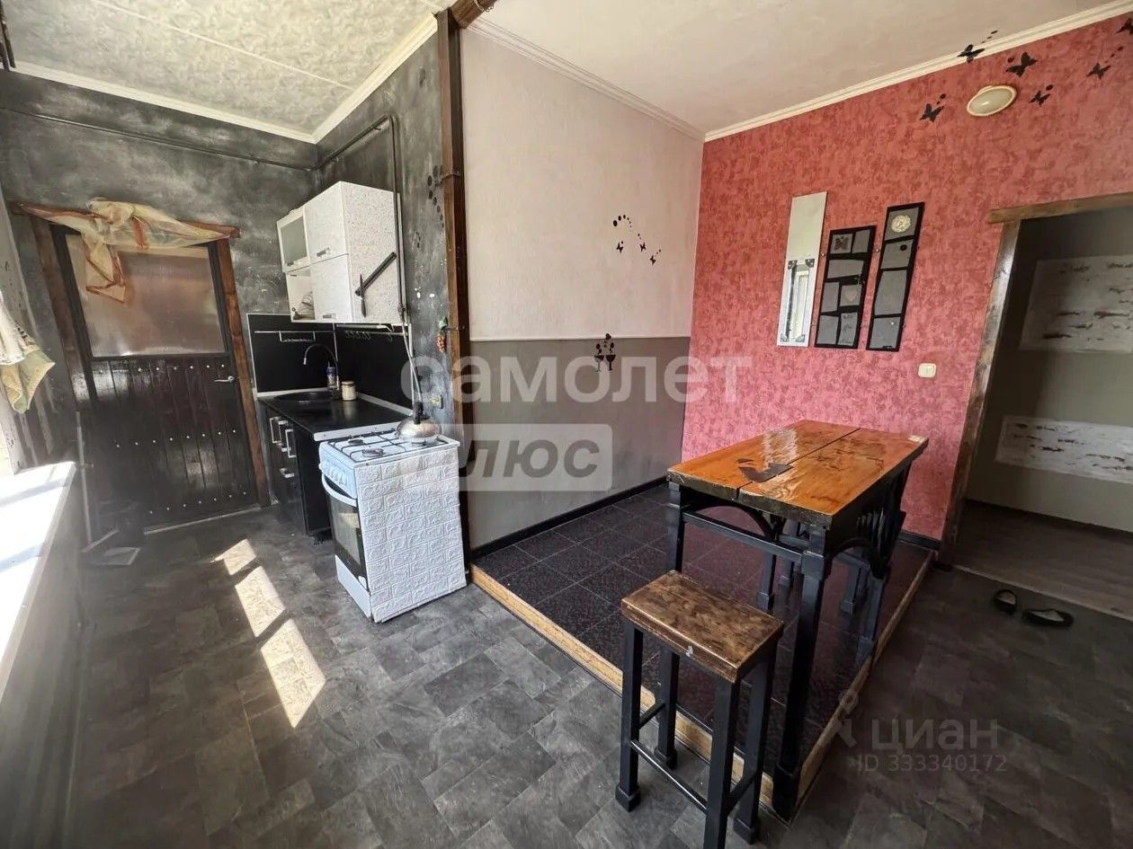 | 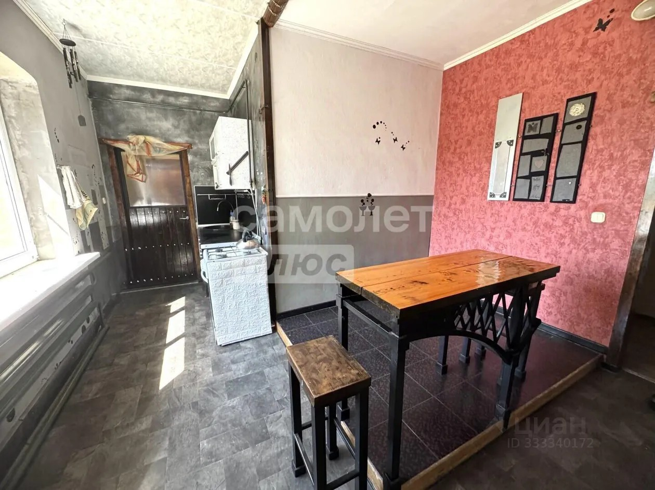
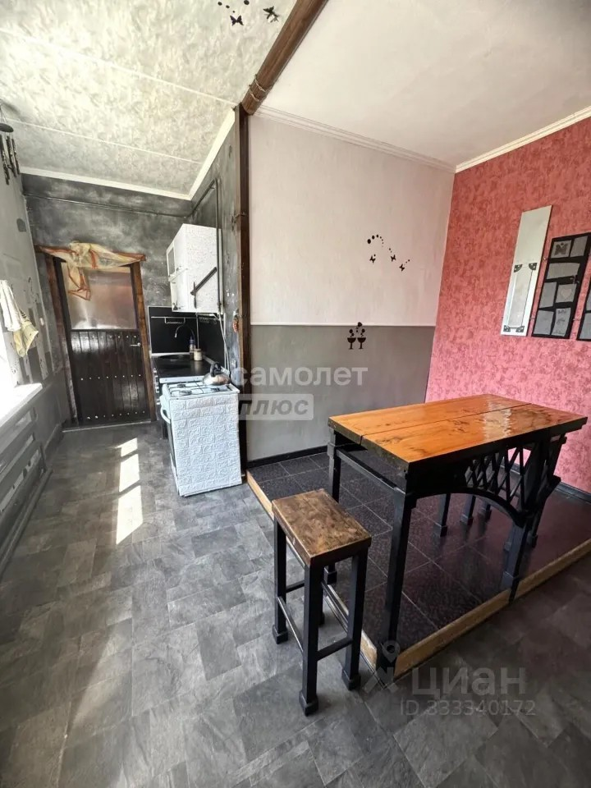 | 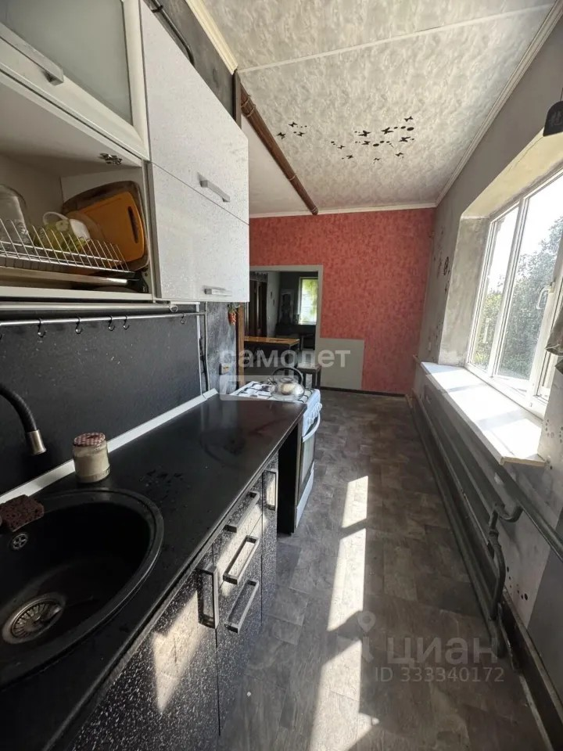
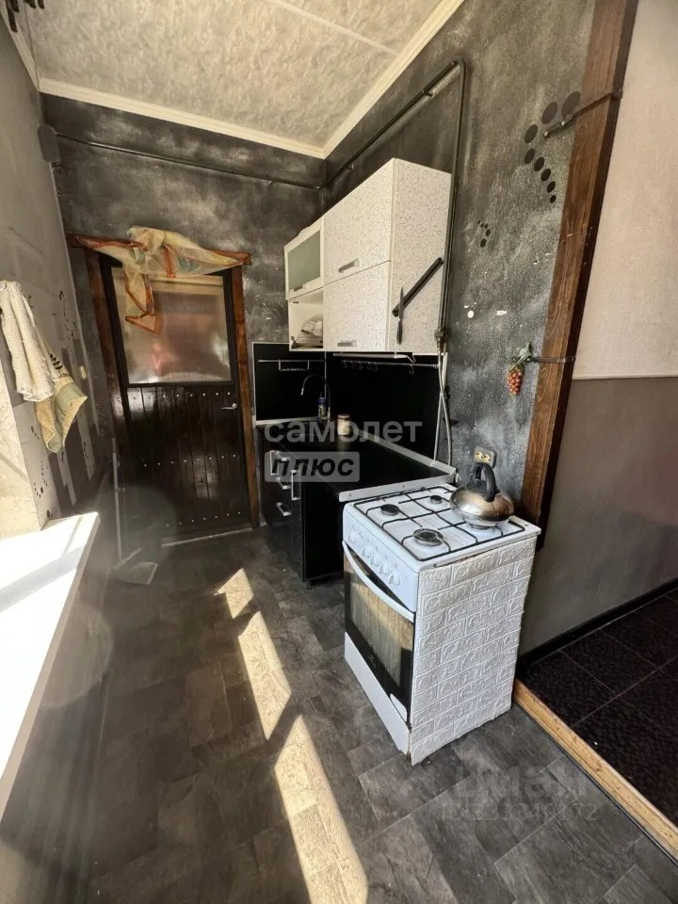 | 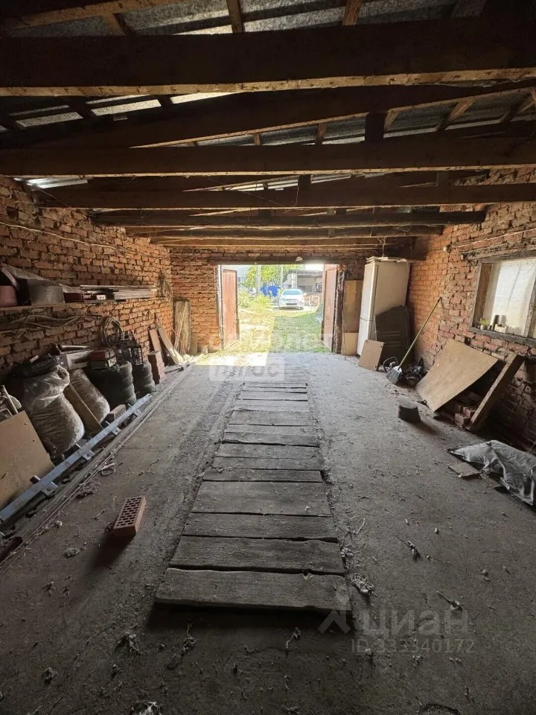
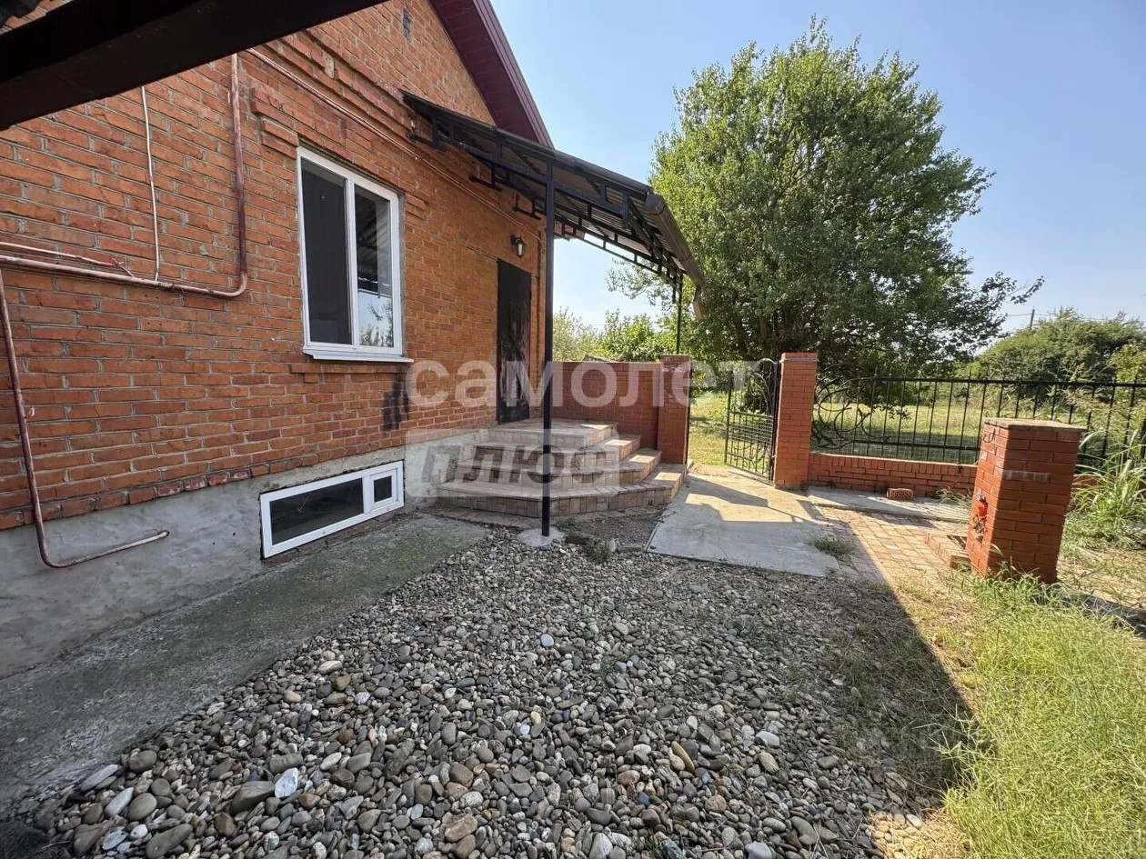 | 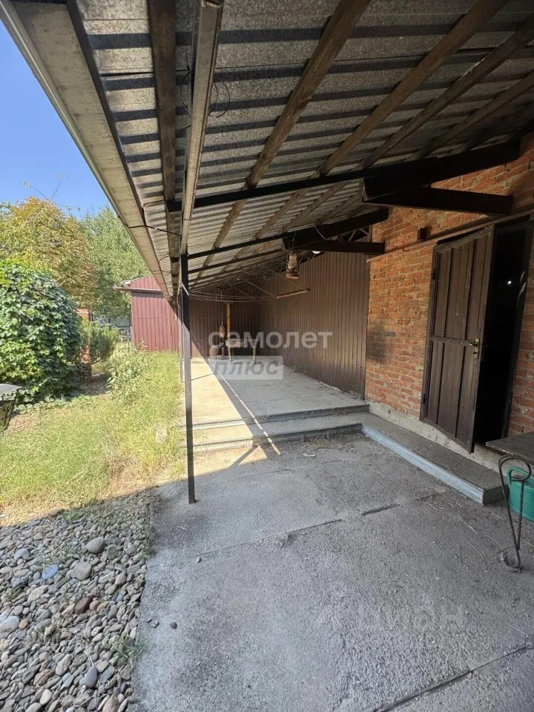
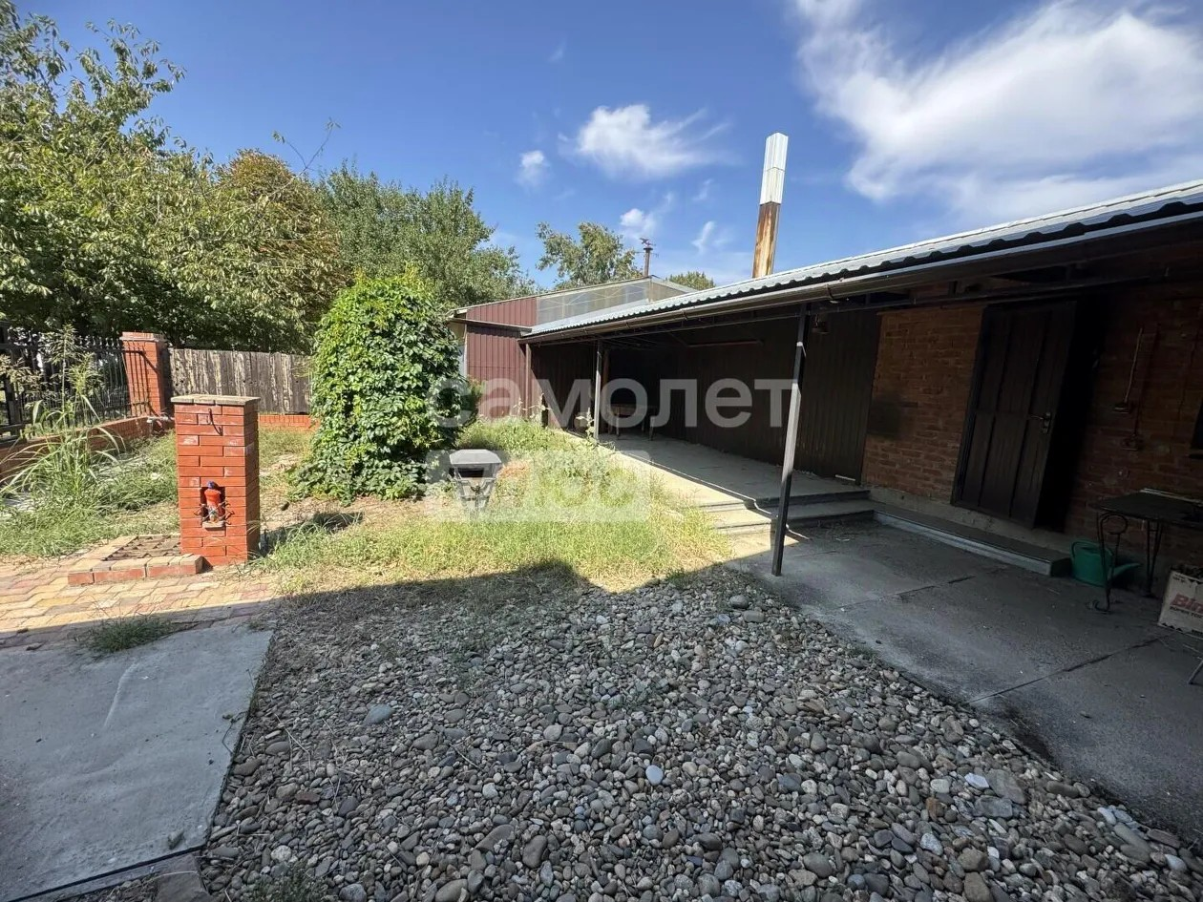 | 